Экспресс-диагностики речевого развития детей старшего дошкольного возраста Т. Л. Вербицкой
В нашей стране сложилась достаточно разнообразная система логопедической помощи. Она осуществляется сегодня по линии образования, здравоохранения, социального обеспечения, а также в частных кабинетах логопедов и даже дистанционно с помощью интернета. Каждый вид логопедической помощи имеет свои особенности.
Особенности образовательных организаций непосредственно связаны прежде всего с нормированием и нормативностью. Так, количество детей, приходящихся на одного логопеда, работающего в логопедическом пункте дошкольной образовательной организации, составляет 25 детей, что в два раза больше по сравнению со специализированной логопедической группой детского сада (12 детей). А количество учебного времени, предназначенное для коррекции речевого нарушения, соответственно получается вдвое меньшим. Поэтому в логопедические пункты стараются зачислять детей, имеющих более легкие нарушения речи, а детей с тяжелой речевой патологией направлять в специализированные детские сады или группы. Но на практике такое осуществить не всегда возможно: не каждый родитель готов поменять образовательное учреждение для своего ребенка, количество мест в специализированных группах ограничено и зачастую не соответствует количеству нуждающихся в логопедической помощи и т.д.
Не секрет, что успех коррекции недостатков речи во многом зависит от качества планирования логопедической работы, а планирование, в свою очередь, базируется на диагностике. Именно на результатах диагностики строится основной путь коррекционно-образовательного процесса. Однако до настоящего момента нет единства в подходах к логопедическому обследованию. Многие исследователи отмечают, что проблемы диагностики речевых нарушений в современной логопедии остаются очень актуальными [Балаева В. И., Акименко А. К., Шацкова А. М. и др.].
Традиционные отечественные методики логопедической диагностики предусматривают качественный анализ данных. Они бывают, как правило, очень громоздки и неудобны в практическом применении [Грибова О. Е., Иншакова О. Б., Филичева Т. Б., Каше Г. А.]. Российскими специалистами предпринимаются попытки разработать стандартизированный диагностический материал по логопедии, удобный в обработке данных и показательный при анализе результатов [Архипова Е. Ф., Фотекова Т. А.], однако на практике он также оказывается сложным для осуществления. Зачастую педагоги оказываются не компетентными в вопросах автоматизации процесса обработки полученных данных даже с помощью стандартных средств пакета офисных документов Microsoft Office. Компьютерные технологии еще только внедряются и не достаточно применяются в процессе педагогической диагностики, в том числе логопедической. А ручная обработка данных по понятным причинам не вызывает энтузиазма педагогов.
Учитывая интенсивность работы логопеда в логопункте, особенную важность приобретает вопрос о необходимости разработки эффективной системы диагностики речевой сферы воспитанников путем отбора и комбинирования традиционных, зарекомендовавших себя технологий, и инновационных. В то же время логопеды-практики нуждаются в инструментарии, удобном в применении, простом в обработке полученных данных и доступном.
Проанализировав различные методики диагностики речевого развития, включая тестовые, было решено разработать и апробировать технологию логопедической экспресс-диагностики. При отборе содержания технологии предпочтение было отдано как зарекомендовавшим себя традиционным методам с комплексным подходом к обследованию речи дошкольников, так и отдельным современным «скрининг-методам», наиболее показательным при дифференциальной диагностике. Это было сделано для того, чтобы учитель-логопед мог комплексно оценивать уровень сформированности всех компонентов языковой системы ребенка при минимальных временных затратах. А для самого процесса диагностики, обработки и анализа результатов были отобраны и адаптированы современные программные средства ИКТ, доступные большинству современных пользователей компьютеров (Microsoft Office Excel и Microsoft Office Access). Это в значительной степени оптимизировало трудовые затраты специалиста, как в плане применения диагностического материала, так и в плане ведения и заполнения документации.
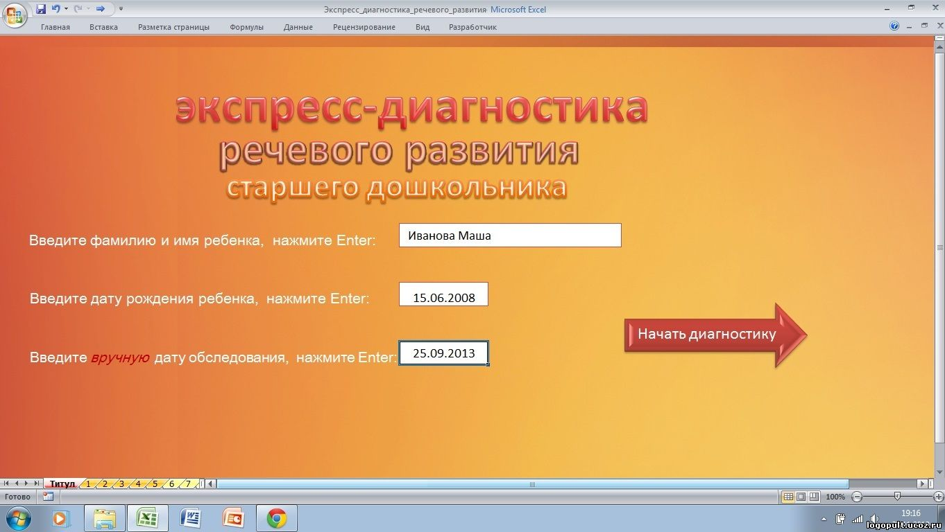
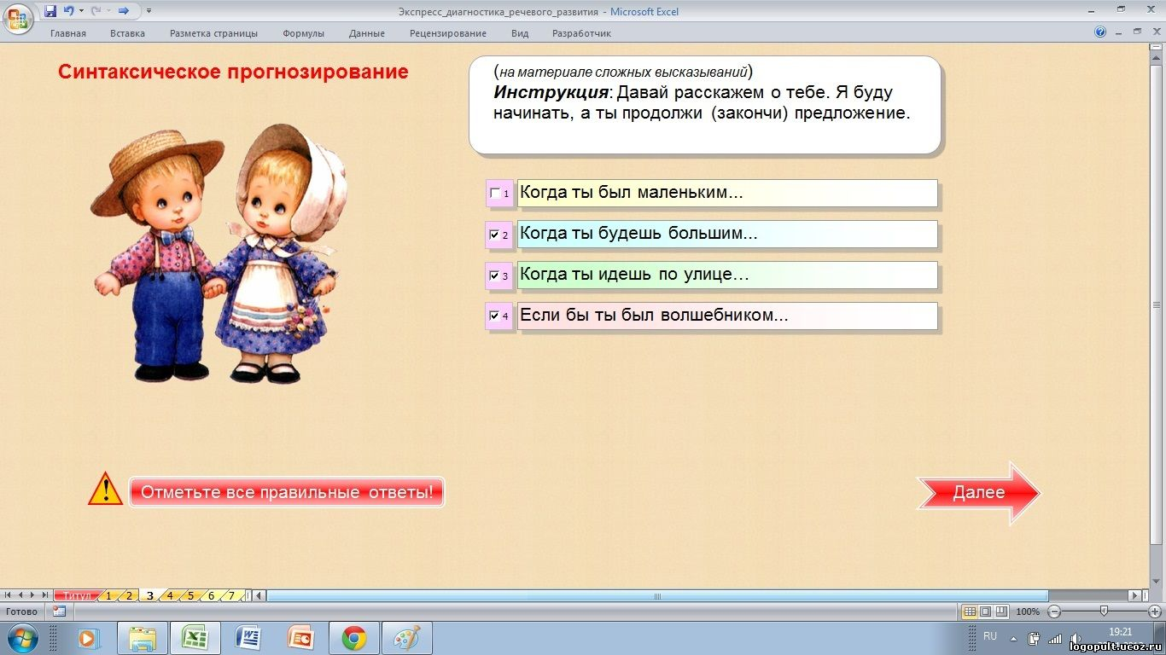
Новизной данной технологии является отбор минимальных диагностических средств и приемов и отсев «избыточного» материала в содержании, а также создание шаблонов для автоматизации самого процесса, обработки и учета полученных результатов. Она проста и удобна для применения в процессе обследования, а также для получения разнообразных отчетов по ее итогам: протокола обследования, таблиц (особенностей звукопроизношения, слоговой структуры и др.), диаграмм (структуры речевого профиля и профиля звукопроизношения), отражающих состояние на определенный момент и динамику.
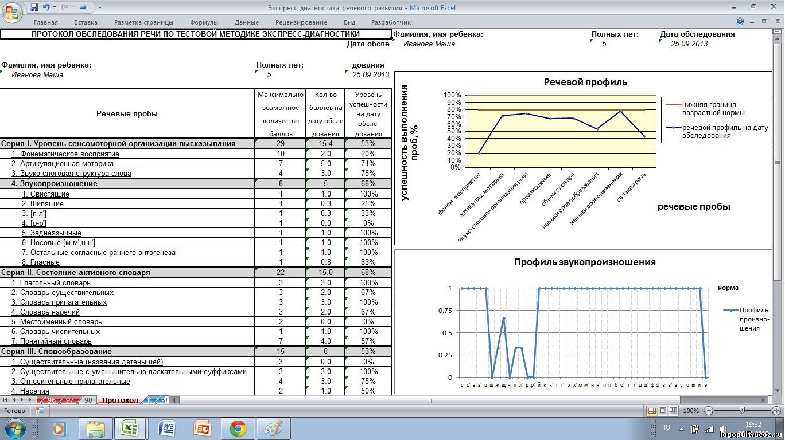
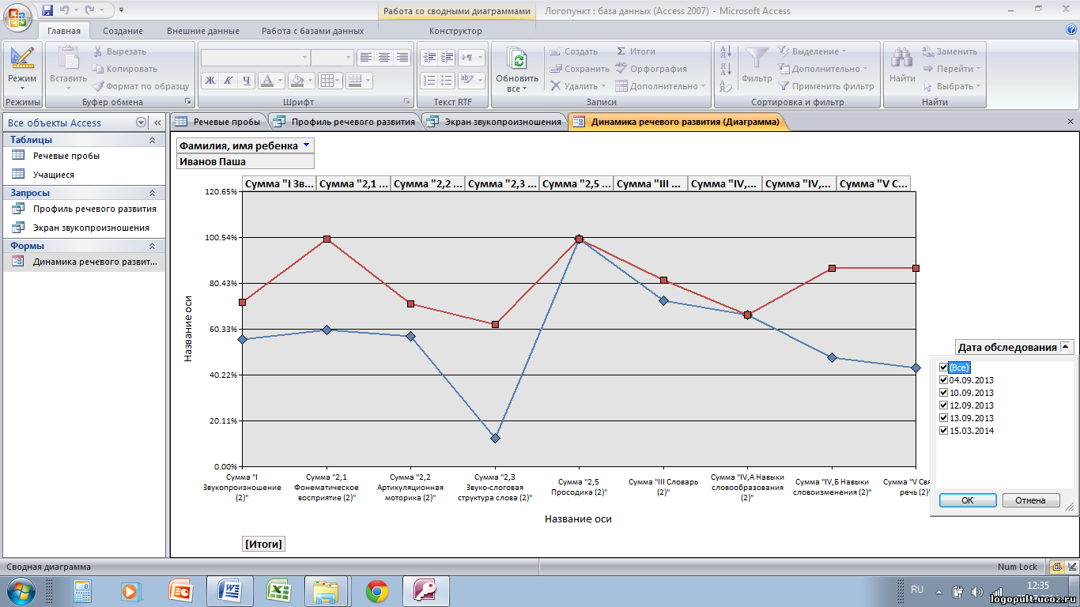
Данная технология апробировалась в течение двух лет в логопедическом пункте ДОО и в частной практике. За это время в первоначальный вариант содержания и оформления вносились поправки, и автор отдает себе отчет в том, что и в будущем такие коррективы не могут быть полностью исключены. Велась работа по отслеживанию корректности логопедического заключения, основанного на критериях предлагаемой технологии, и, надо сказать, мы убедились в правильности рассмотрения количественных показателей не в общем, а по отдельным блокам в сравнении друг с другом. Ведь существующая психолого-педагогическая классификация нарушений речи как раз предусматривает рассмотрение нарушения отдельных сторон в целостной системе речи.
Заинтересовало? Познакомьтесь с авторской технологией экспресс-диагностики речевого развития детей старшего дошкольного возраста Т. Л. Вербицкой поближе:

